DEPURACIÓN EN NETBEANS
1.- Depura el código para ver si funciona correctamente
El código:
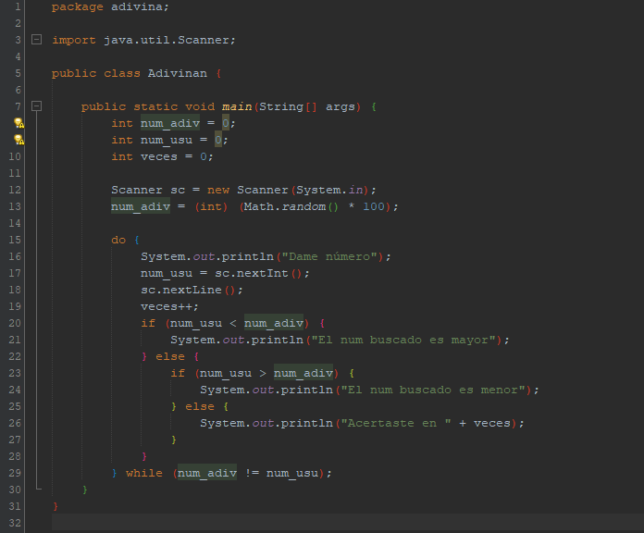

Primero añadimos los puntos de ruptura con Control + F8 o haciendo click sobre el número de linea. Voy ha añadir uno cuando se genera el número aleatorio y otro para ver si el usuario acierta el número.
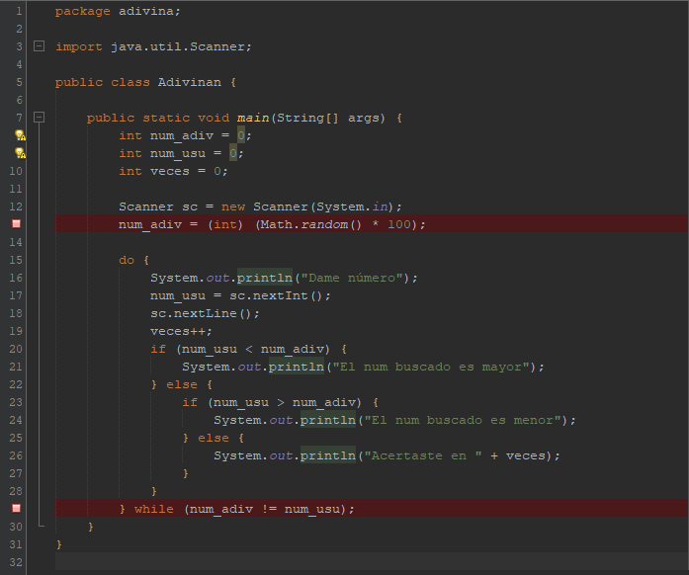
Ahora pulsamos Control + Shift + F5 para entrar en modo depuración.
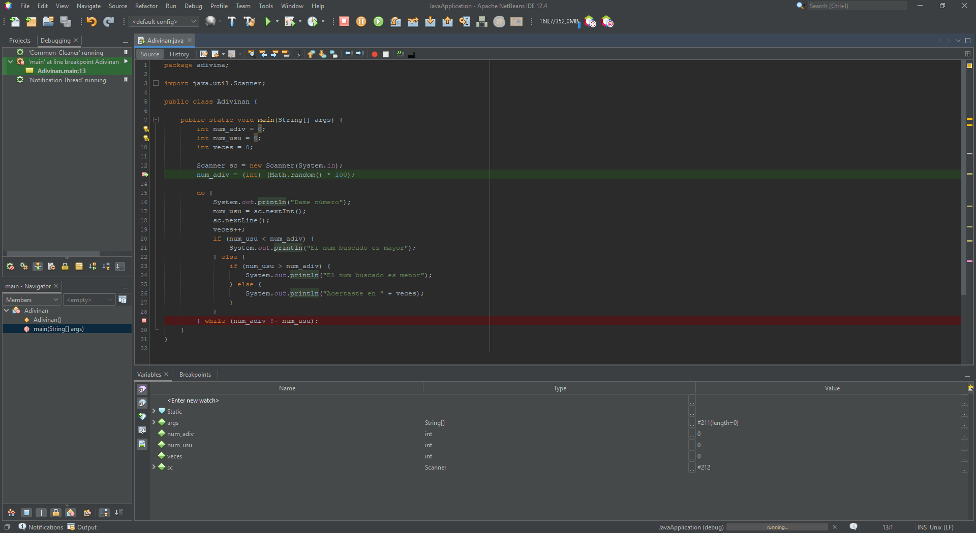
Para avanzar pulsamos F8, empezamos a ver los primeros valores:
El número aleatorio tiene el valor 67
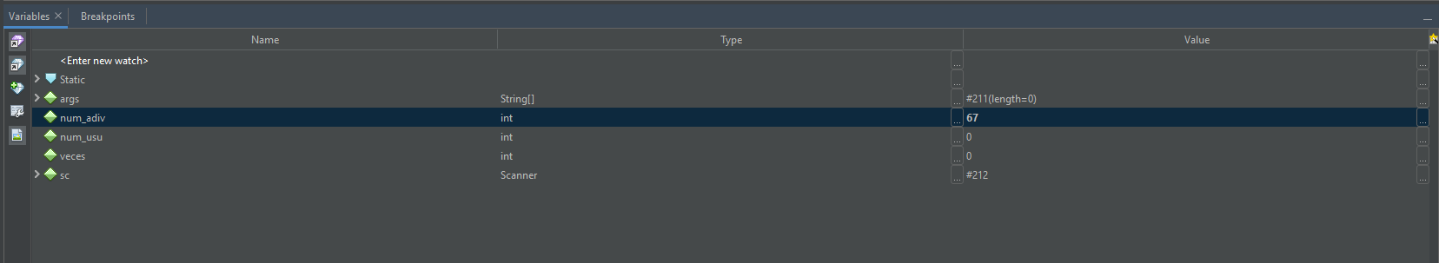
El primer número introducido por el usuario tiene el 50
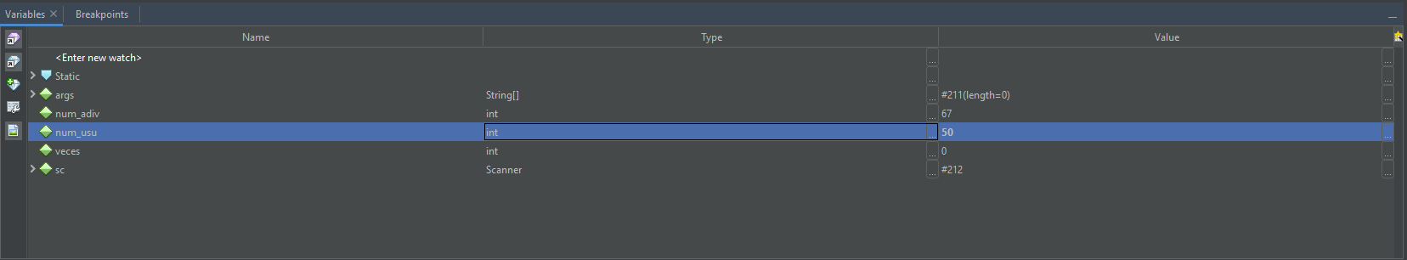

Vemos como el depurador entra dentro de este condicional, lo que significa que se cumple la condición:
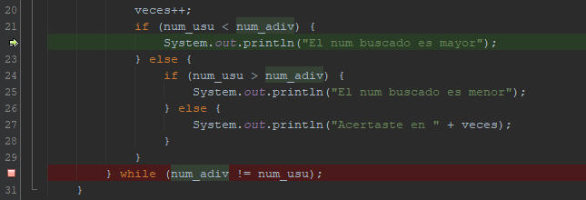
Ahora vamos a probar con un número mayor:
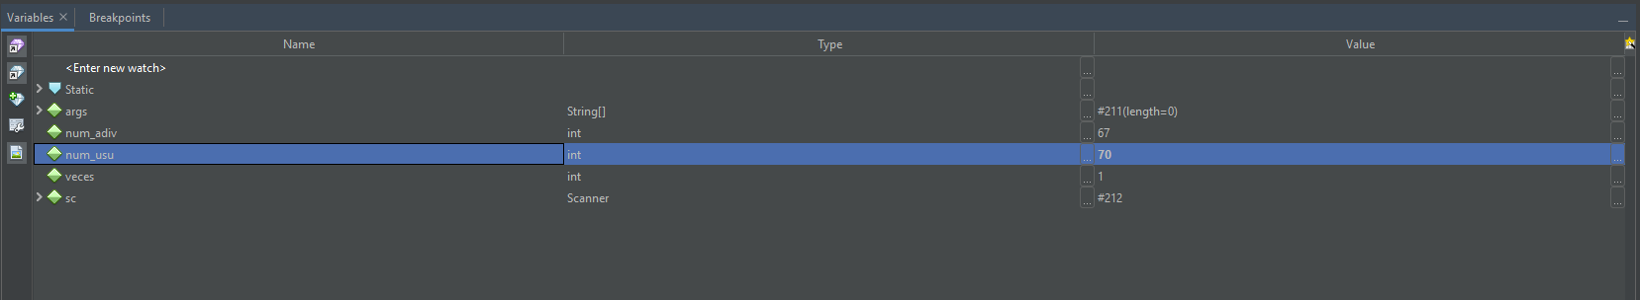
El deprador entra en el otro condicional:
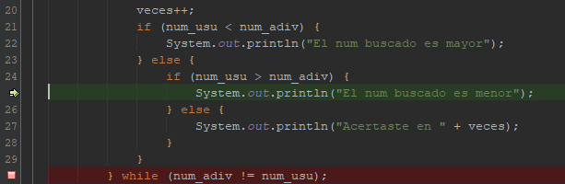

Vamos a intentar terminar el programa acertando el número:
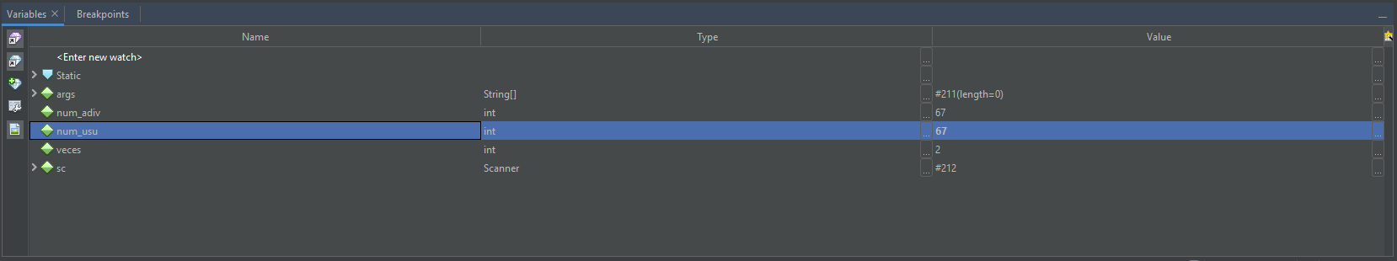
El depurador entra en el correspondiente condicional
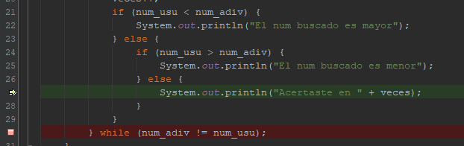
Y también se cumple la condicion del bucle principal, por tanto sale de este y termina el programa:
